高级统计方法 第五次作业
序号： 39 姓名： 张鸿昊 学号： 20242081353 班级：软件2410
内容：第6.8节 习题1、3、4、5、6、8、10 第8.4节 习题2、3、5、9、10
第一部分 第6.8节 线性模型选择与正则化
第1题 最优子集选择 vs 向前/向后逐步选择
(a) 含 k 个变量的三个模型中，训练 RSS 最小的是最优子集选择。它在全部 C(p,k) 个组合中穷举搜索并选训练 RSS 最小者，而逐步法只在受限路径上搜索，不保证全局最优。
(b) 测试 RSS 最小的不能确定是哪一个。训练 RSS 小不代表测试 RSS 小：最优子集选择更易过拟合，逐步法选出的模型在测试集上有可能反而更好。
(c) i. 真，向前逐步 k 变量模型是其 k+1 变量模型的子集；ii. 真，向后逐步同理；iii. 假；iv. 假；v. 假。后三者在不同方法或不同规模之间没有嵌套约束。
第3题 lasso 约束 Σ|βⱼ|≤s 随 s 增大
s 从 0 增大表示约束逐渐放松、模型越来越灵活。(a) 训练 RSS：iv. 稳定减小；(b) 测试 RSS：ii. 先减后增（U 型）；(c) 方差：iii. 稳定增大；(d) 偏差²：iv. 稳定减小；(e) 不可约误差：v. 保持不变。
第4题 岭回归 RSS+λΣβⱼ² 随 λ 增大
λ 从 0 增大表示惩罚加重、系数被压缩、模型越来越不灵活（方向与第3题相反）。(a) 训练 RSS：iii. 稳定增大；(b) 测试 RSS：ii. 先减后增（U 型）；(c) 方差：iv. 稳定减小；(d) 偏差²：iii. 稳定增大；(e) 不可约误差：v. 保持不变。
第5题 p=2,n=2 特殊情形下系数估计的唯一性
在两列预测变量完全相同的对称情形下，岭回归目标函数严格凸，最优解唯一且满足 β̂₁=β̂₂（数值验证 β̂₁≈β̂₂≈0.80）；而 lasso 的 L1 约束在对角线方向是一条线段，满足 β̂₁+β̂₂=常数 的所有点都是最优解（数值得到 (1.5,0) 之一），说明解不唯一。
核心代码：
library(glmnet)
x1 <- c(1, -1); x <- cbind(x1, x1); y <- c(2, -2)
# 岭回归：两列完全共线 -> 系数相等且唯一
ridge <- glmnet(x, y, alpha = 0, lambda = 1, intercept = FALSE)
print(coef(ridge)) # b1 ≈ b2 ≈ 0.80（唯一）
# lasso：仅约束 |b1|+|b2| -> 对角线整条线段都是最优解
lasso <- glmnet(x, y, alpha = 1, lambda = 0.5, intercept = FALSE)
print(coef(lasso)) # 例如 (1.5, 0)（不唯一）
第6题 p=1 情形岭回归与 lasso 解析解验证
取 y=4, λ=2 验证：岭回归解析解 β̂ = y/(1+λ) = 1.333，与数值优化结果完全一致；lasso 软阈值解 β̂ = y−λ/2 = 3，与数值结果一致。这验证了岭回归对系数做等比例收缩、lasso 做软阈值（可将系数精确压缩为 0）。
核心代码：
y <- 4; lambda <- 2
# 岭回归 (6.14): beta_hat = y/(1+lambda)
ridge_obj <- function(b) (y - b)^2 + lambda * b^2
cat("数值解 =", optimize(ridge_obj, c(-10,10))$minimum,
" 解析解 =", y/(1+lambda), "\n") # 1.333
# lasso (6.15) 软阈值: beta_hat = y - lambda/2
lasso_obj <- function(b) (y - b)^2 + lambda * abs(b)
cat("数值解 =", optimize(lasso_obj, c(-10,10))$minimum,
" 解析解 =", y - lambda/2, "\n") # 3
两种惩罚下的目标函数曲线与最优解（红色虚线）：
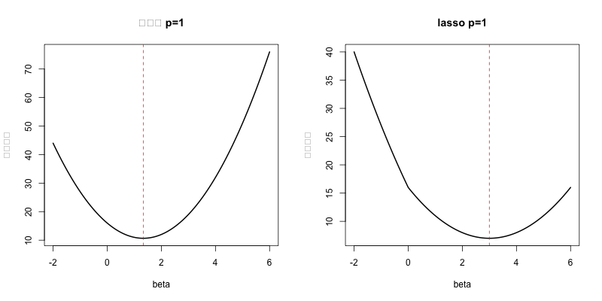
第8题 模拟数据：最优子集选择、逐步选择与 lasso
数据 n=100，真实模型 Y = 3 + 2X − 3X² + 0.5X³ + ε，候选变量 X,…,X¹⁰。
(c) 最优子集选择下 Cp、BIC、调整 R² 一致选出 3 变量模型，与真实阶数吻合；(d) 向前、向后逐步选择结果与最优子集选择完全相同；(e) lasso 交叉验证选出 λ≈0.042，保留 X、X²、X³ 等低阶项并把多数高阶项压缩为 0；(f) 当真实模型改为 Y = 3 + 7X⁷ + ε 时，最优子集精确选出仅含 X⁷ 的模型（系数≈7.00），lasso 同样把主导系数估计在 X⁷（≈6.78）。
核心代码：
library(leaps); library(glmnet)
set.seed(1); X <- rnorm(100); eps <- rnorm(100)
Y <- 3 + 2*X - 3*X^2 + 0.5*X^3 + eps; df <- data.frame(Y, X)
# (c) 最优子集选择 + Cp/BIC/调整R^2
regfit <- regsubsets(Y ~ poly(X,10,raw=TRUE), data=df, nvmax=10)
s <- summary(regfit)
which.min(s$cp); which.min(s$bic); which.max(s$adjr2) # 均=3
# (d) 向前/向后逐步
regsubsets(Y ~ poly(X,10,raw=TRUE), data=df, nvmax=10, method="forward")
regsubsets(Y ~ poly(X,10,raw=TRUE), data=df, nvmax=10, method="backward")
# (e) lasso 交叉验证
cv <- cv.glmnet(poly(X,10,raw=TRUE), Y, alpha=1)
cv$lambda.min # ≈0.042
Cp / BIC / 调整 R² 随变量个数的变化（红点为最优）：
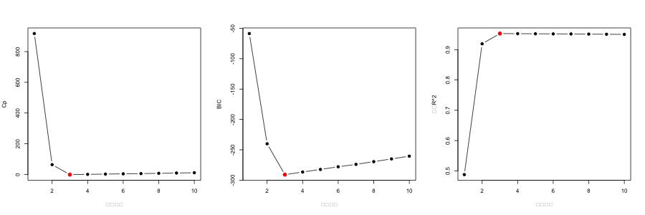
lasso 交叉验证选择 λ：
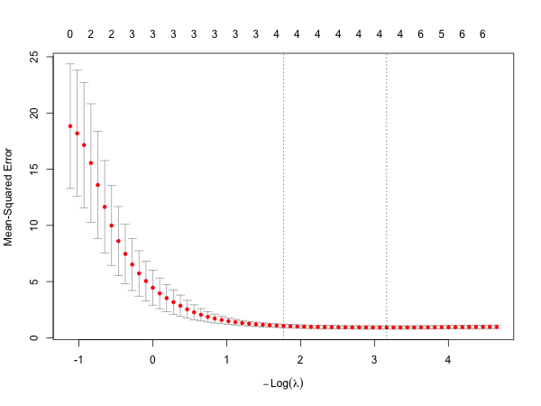
第10题 高维模拟数据：子集选择的训练/测试误差
数据 p=20、n=1000，其中 7 个真实系数被设为 0；训练集 100、测试集 900。结果：训练 MSE 在 20 个变量（全部）时最小，单调下降；测试 MSE 在 16 个变量处取最小（≈1.30）；系数估计误差在 18 个变量处最小。训练误差最小但测试误差先降后升，正是过拟合的典型表现，说明高维下变量选择/正则化的必要性。
核心代码：
library(leaps)
set.seed(1); p <- 20; n <- 1000
X <- matrix(rnorm(n*p), n, p); beta <- rnorm(p)
beta[c(2,4,6,8,10,12,14)] <- 0 # 7 个系数置零
Y <- X %*% beta + rnorm(n); df <- data.frame(Y, X)
train <- sample(1:n, 100)
regfit <- regsubsets(Y ~ ., data=df[train,], nvmax=p)
# 自定义 predict.regsubsets 计算训练/测试 MSE
predict.regsubsets <- function(object, newdata, id){
form <- as.formula(object$call[[2]])
mat <- model.matrix(form, newdata)
coefi<- coef(object, id=id)
mat[, names(coefi)] %*% coefi
}
which.min(train.err) # 20（训练误差最小）
which.min(test.err) # 16（测试误差最小）
训练集与测试集 MSE 随模型大小的变化：
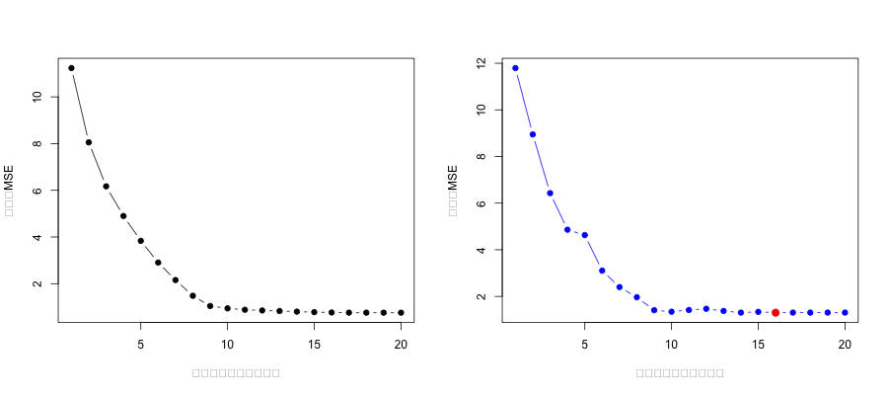
系数估计误差（L2 范数）随模型大小的变化：
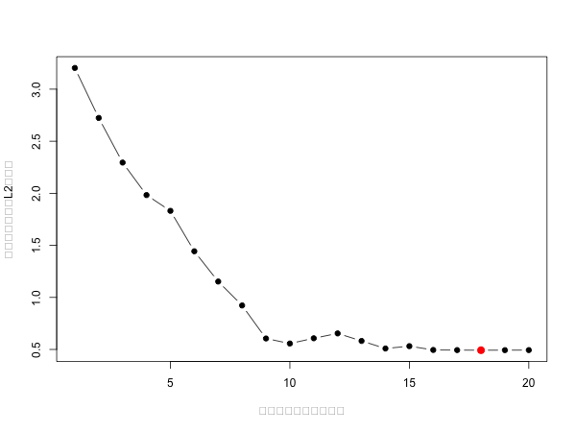
第二部分 第8.4节 基于树的方法
第2题 提升法用树桩得到加法模型（验证8.12式）
当提升法每棵树都是树桩（interaction.depth=1，只有一次分裂）时，每棵树只依赖单个变量 Xⱼ。更新规则 f(x)←f(x)+λf^b(x) 累加 B 棵树后得 f(X)=Σλf^b(X)；把所有用到同一变量 Xⱼ 的树桩归并为单变量函数 fⱼ(Xⱼ)，即得加法模型 f(X)=Σⱼfⱼ(Xⱼ)（8.12 式），它是各单变量函数之和、不含交互项。
第3题 基尼指数、分类误差、交叉熵曲线
两类别情形下以第1类比例 p̂ₘ₁ 为横轴：分类误差=1−max(p,1−p)、基尼指数=2p(1−p)、交叉熵=−[p·log p+(1−p)·log(1−p)]。三者都在 p=0.5 处取最大、在 p=0 或 1 处为 0。分类误差是折线（0.5 处不可导），基尼与交叉熵更光滑、对节点纯度更敏感，故建树时常用基尼或交叉熵。
核心代码：
p <- seq(0, 1, 0.001)
class.error <- 1 - pmax(p, 1 - p) # 分类误差
gini <- 2 * p * (1 - p) # 基尼指数
entropy <- -(p*log(p) + (1-p)*log(1-p)) # 交叉熵
entropy[is.nan(entropy)] <- 0
plot(p, gini, type="l", col="red")
lines(p, class.error, col="blue"); lines(p, entropy, col="darkgreen")
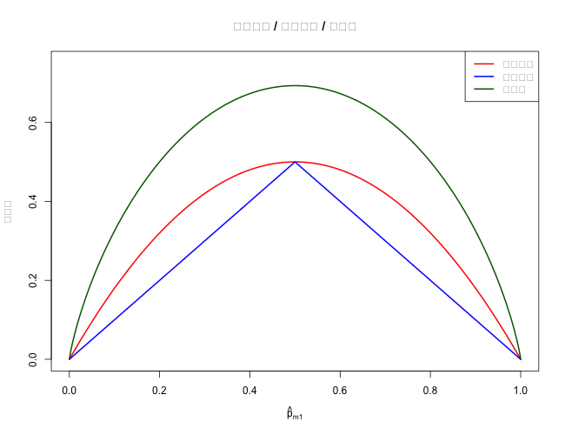
第5题 多数表决法 vs 平均概率法
给定 10 个自助样本估计的 P(Red|X)：0.1, 0.15, 0.2, 0.2, 0.55, 0.6, 0.6, 0.65, 0.7, 0.75。多数表决：6 个 >0.5、4 个 ≤0.5，最终为 Red；平均概率：均值=0.45<0.5，最终为 Green。两种方法给出相反结果，说明集成时的组合策略会显著影响最终判别。
核心代码：
probs <- c(0.1,0.15,0.2,0.2,0.55,0.6,0.6,0.65,0.7,0.75)
# 多数表决
votes <- ifelse(probs > 0.5, "Red", "Green")
ifelse(sum(votes=="Red") > sum(votes=="Green"), "Red", "Green") # Red
# 平均概率
ifelse(mean(probs) > 0.5, "Red", "Green") # Green
第9题 OJ 数据集：决策树分类
(a) 训练集 800、测试集 270。(b) 拟合分类树后训练误差率 15.88%，9 个终端节点，主要分裂变量为 LoyalCH（顾客对 CH 品牌的忠诚度）。(e) 测试集错误率 17.04%。(f)(g) 交叉验证显示 9 个终端节点时 CV 错误数最低，原树即最优规模，剪枝后与原树一致，说明本例没有明显过拟合。
核心代码：
library(ISLR2); library(tree); data(OJ)
set.seed(1); train <- sample(1:nrow(OJ), 800)
tree.oj <- tree(Purchase ~ ., data = OJ[train,])
summary(tree.oj) # 训练误差15.88%, 9节点
# 测试集混淆矩阵
pred <- predict(tree.oj, OJ[-train,], type="class")
table(pred, OJ[-train,]$Purchase) # 测试错误率17.04%
# 交叉验证选最优规模
cv.oj <- cv.tree(tree.oj, FUN = prune.misclass) # 9节点CV错误最低
拟合得到的分类树：
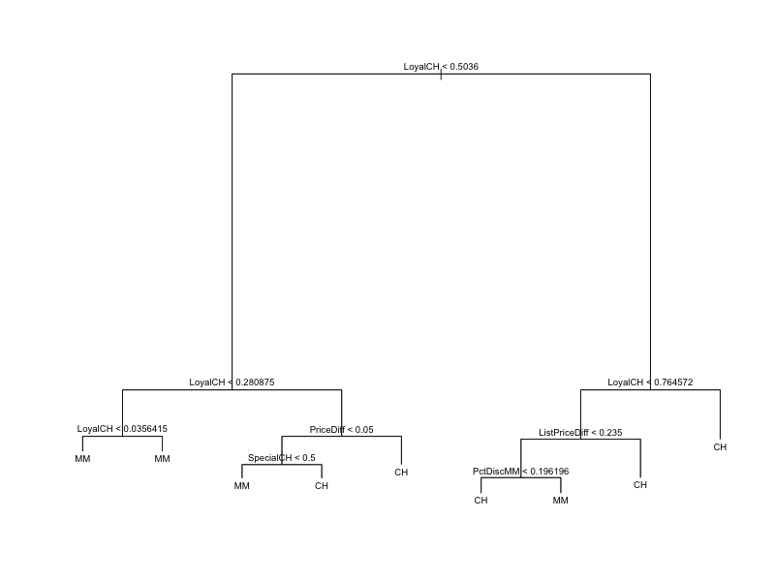
交叉验证错误数随终端节点数的变化（红点为最优）：
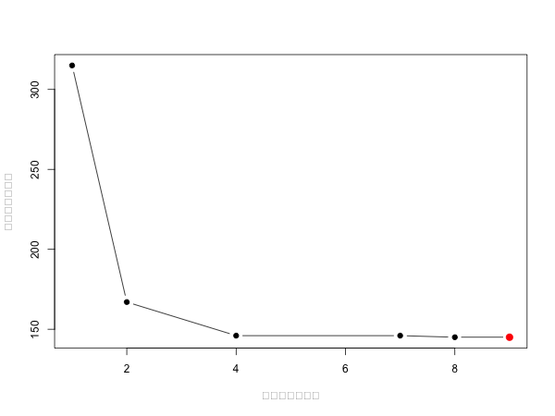
剪枝后的树（与原树一致，验证无需剪枝）：

第10题 Hitters 数据集：提升法预测 Salary
(a) 移除 Salary 缺失值后剩 263 个观测，对 Salary 取对数；(b) 训练集前 200、测试集 63；(c)(d) 在 λ∈[0.001,1] 调参，训练 MSE 随 λ 增大单调下降，测试 MSE 在 λ≈0.04 处取最小（0.2523）；(e) 线性回归测试 MSE=0.4918，提升法明显更优；(g) 装袋法测试 MSE=0.2340，与提升法接近；(f) 变量相对重要性最高的是 CAtBat（职业生涯击球次数），其次为 CRBI、CWalks 等累积指标。
核心代码：
library(ISLR2); library(gbm); library(randomForest)
data(Hitters); Hitters <- Hitters[!is.na(Hitters$Salary),]
Hitters$Salary <- log(Hitters$Salary)
train <- 1:200
lambdas <- 10^seq(-3, 0, by=0.1)
for (i in seq_along(lambdas)) {
boost <- gbm(Salary ~ ., data=Hitters[train,], distribution="gaussian",
n.trees=1000, shrinkage=lambdas[i])
test.mse[i] <- mean((predict(boost, Hitters[-train,], n.trees=1000)
- Hitters[-train,]$Salary)^2)
}
which.min(test.mse) # λ≈0.04, 测试MSE=0.2523
# 对比：线性回归0.4918, 装袋法0.2340
训练集 MSE 随压缩参数 λ 的变化：
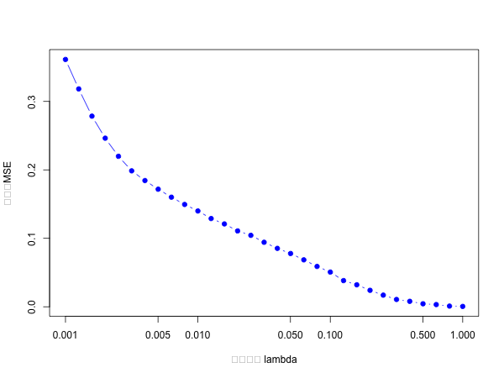
测试集 MSE 随压缩参数 λ 的变化（绿点为最优 λ）：
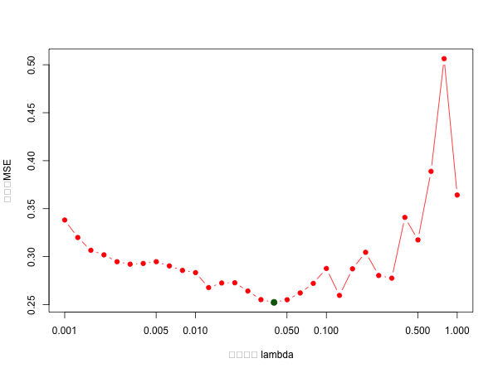
提升法的变量相对重要性：
